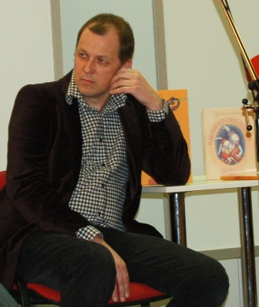
Vytautas V. Landsbergis – rašytojas, kuris svajojo būti Kauno zoologijos sodo direktoriumi

Kada supratote, kad Jums lemta tapti vaikų rašytoju?
Iki šiol dar nesupratau. O pradėjau rašyti vaikams, norėdamas jiems šį bei tą paaiškinti apie suaugusių pasaulį. Ir tai tapo pagrindiniu mano užsiėmimu.
Kam sunkiau rašyti – vaikams ar suaugusiems?
Vaikams yra sunkiau rašyti. Suaugusiems gali rašyti negatyvius dalykus ir jiems tai patinka. Žmonės mėgsta matyti baisumą ir paskui stebėti, kas iš to pasidaro. O vaikams visa tai turi parodyti per grožio pasaulį. Gėrį padaryti įdomų yra daug sunkiau. Bjaurybės labiau mėgstamos, prilimpa. Vaikų literatūros pasaulis yra toks rojaus kampelis, kur dar galima rašyti ir apie gražius dalykus, todėl man ten labai gera.
Iš kur semiatės idėjų?
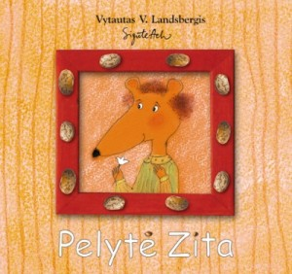
Kiekviena knyga turi savo istoriją. Tarkim, “Pelytė Zita” atsirado tada, kai mažoji dukrelė labai bijojo, kad mama išeis į parduotuvę ir negrįš. Ir aš jai vakarais pasakodavau istorijas apie pelytę, kuri taip pat bijojo, kad mama gali negrįžti.
Paskutinė knyga “Dominykas dvasių karalystėje” (ketvirtoji arklio Dominyko serijos knyga) atsirado norit papasakoti apie tai, ką radau Tibeto mirusiųjų knygoj ir šiaip domėdamasis pomirtiniu gyvenimu. Norėjau papasakoti, kas yra po to, kai mūsų nebelieka fiziškai, norėjau pasakyti, kad mes vis tiek esame, galime bendrauti. Mylėti. Ir kad susitiksim. Neseniai gavau žinią, kad šia knyga pavyko padėti vienam berniukui, netekusiam tėvelio. Jo tėtis žuvo avarijoje. Berniukas labai užsisklendė savyje.
Koks Jūsų knygų personažas Jums arčiausiai širdies?
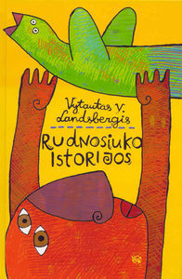
Ką berašytum, rašai apie save. Ar apie Rudnosiuką, ar apie briedį Eugenijų, ar apie pelytę Zitą. Negali parašyti kūrino nepersikūnydamas. Visgi arčiausiai manęs yra Rudnosiukas. Rudnosiuko istorijas vis rašau, niekaip negaliu jų pabaigti. Jis iš vaikystės, tai Vytės Nemunėlio sukurtas personažas, o paskui aš ėmiau kurti apie jį istorijas. Štai vos tik atėjo Motinos diena, Rudnosiukas ir vėl pasibeldė į mano makaulę.
Kokia knyga Jums pačiam mieliausia?
Visos knygos yra skirtingos - kaip ir vaikai. Jei reikėtų išrinkti iš mano penkių vaikų, kuris yra geriausias, tai aš labai nuskriausčiau kitus. Net nežinočiau, kuris yra geriausias. Ir kiekviena knyga vis kitokia. Jų visuma sudaro šeimą.
Kaip kūrybą vertina Jūsų vaikai? Ar sulaukiate kritikos?
Sulaukiu, netgi jos pats išsireikalauju. Dar neparašytą knygą duodu skaityti savo vaikams bei anūkams ir jie duoda labai gerų pastabų. Dažnai netgi iš esmės pataiso dar neparašytą kūrinį. Skaitau ir matau, kada jiems įdomu, o kada jau nuobodu.

Kodėl verta draugauti su knygomis?
Knyga vysto fantaziją, ugdo vaizdinius. Turi sugalvoti, kaip viskas atrodo, užvertęs knygą gali įsivaizduoti, kaip bus toliau. Toks vaizdinių menas vėliau labai praverčia kuriant savo gyvenimą, profesiją, šeimą. Pavyzdžiui, architektas, prieš projektuodamas namą, turi įsivaizduoti jį, pavaikščioti po kambarius, pasėdėti prie lango, pamatyti tolumoje mišką... Šituos dalykus vaikystėje ugdo knygų skaitymas.
Kokios buvo Jūsų vaikystės svajonės? Ar išsipildė?
Viena mano svajonė buvo globoti vaikus, globoti mažesnius už save. Ir ta svajonė išsipildė.
Antra svajonė buvo globoti žvėrelius.
Vaikystės norėjau būti Kauno zoologijos sodo direktoriumi, kad… galėčiau paleisti visus žvėris į laisvę. Man buvo labai gaila žiūrėti į mešką, uždarytą ankštame narve.
Toks gyvūnų laisvinimas arba noras, kad ir kiti juos pamiltų kaip savo šeimos narius, dabar vyksta knygose. Rašau apie arklį, apie briedį, apie pelytę.
Koks Jūsų skaitytojas?
Įsivaizduoju tokį tyraširdį vaiką, jautrų, galbūt pažeidžiamą. Aš jį noriu apginti, noriu, kad nebijotų būti jautrus, kad liktų savimi. Dažnai net knygų mugėje rašydamas autografą palinkiu “drąsos būti savimi”. Išlik savimi, nekopijuok nieko kito. Dievas tau davė gražiausias savybes, kurių reikia norint pasiekti laimę.
Naminukas.2014 Nr.6(257)

